ANZONICO

Großer Stall zu renovieren mit Garten

sehr sonnige, ruhige Aussichtlage

………………………………..……………………………………………..…………..……………..…..……………..……..……….

Grande stalla da riattare con giardino

molto soleggiata, tranquilla con bellissima vista

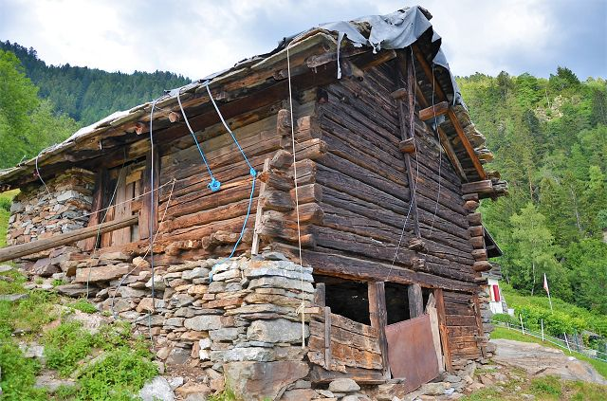

4180/3781
Fr. 85'000.--

Standort | Umgebung
Eckdaten | Ausstattung

Grundfläche: ca. 769 m2
Wohnfläche: ca. 100 m2
Etagen: 2-3
Feriendomizil: ja
Zustand: zu renovieren
Wasser: anschließbar auf 50 m
Entwässerung: anschließbar auf 50 m
Elektrizität: anschließbar auf 50 m
Garten: ja
Parkplatz: 100 m vom Stall entfernt

6748 Anzonico, Dorfrand

Region: Leventina
Lage: sehr sonnig, ruhig
Aussicht: schöner Panoramablick
Schulen: in Faido
Einkaufen: in Anzonico, Lavorgo, Faido
Öffentliche Verkehrsmittel: 350 m
Entfernung zur nächsten Stadt: 36 km
Entfernung von der Autobahn: 8 km

Beschreibung

Dieser große Stall liegt an einer sehr sonnigen und ruhigen Aussichtslage im Dorf Anzonico im Leventina-Tal.

Der Stall muss komplett renoviert werden. Der Stall hat derzeit zwei Etagen mit der Möglichkeit, ein ziemlich hohes Dachgeschoss mit Galerie zu bauen. Die Anschlüsse für alle Versorgungseinrichtungen wie Wasser und Strom befinden sich in unmittelbarer Nähe.
Der Stall ist von einem großen Stück Land umgeben. Von allen Seiten hat man einen schönen Blick auf die Berge, das Tal und die Natur.

Der Stall ist auch im Winter mit dem Auto gut erreichbar. Man kann 50-100 m vom Haus entfernt parken. Außerdem gibt es in 350 m Entfernung öffentliche Parkplätze.
Im Dorf Anzonico gibt es einen kleinen Lebensmittelladen und eine Taverne.

In dieser schönen Gegend unweit des Gotthardtunnels finden Sie Ruhe und Entspannung vom Alltagsstress inmitten unberührter Natur. Auf der Strada Alta gibt es viele Möglichkeiten für Wanderungen und Bergtouren. Im Winter können Sie in den nahe gelegenen Skigebieten von Airolo und Carì Ski fahren.

Die Liegenschaft ist mit dem Auto gut erreichbar. Nur 100 m entfernt befinden sich Gratisparkplätze. Die Fahrt zur Autobahn A2 in Faido dauert zehn Minuten. In Anzonico gibt es ein kleines Ladengeschäft. Mit dem Postauto gelangt man nach Faido zum Schnellzughalt der Gotthardbahn. Die Städte Lugano und Locarno mit ihren Seen sind in 50 Minuten erreichbar.

……………………………………………………………………………………………………………..

Highlights

- sehr sonnige und ruhige Lage
- schöner Panoramablick
- großer Garten
- Zufahrt auch im Winter

Posizione | Dintorni

6748 Anzonico, nucleo

Regione: Leventina
Posizione: molto soleggiata, tranquilla
Vista: bella vista panoramica
Scuole: a Faido
Acquisti: ad Anzonico, Faido
Trasporto pubblico: 350 m
Distanza città successiva: 36 km
Distanza autostrada: 8 km

Descrizione dell’immobile

Questa grande stalla è situata in una posizione molto soleggiata e tranquilla nel nucleo di Anzonico in valle Leventina.

La stalla dev’essere completamente rinnovata. Attualmente la stalla ha due piani con possibilità di realizzare un soppalco abbastanza alto. Gli allacciamenti di tutte le utenze come acqua e corrente si trovano nelle immediate vicinanze.
La stalla è circondata da un grande terreno. Da ogni parte si gode di una splendida vista sulle montagne, sulla valle e natura.

La stalla è facilmente raggiungibile in auto anche d’inverno. Si può parcheggiare a 50-100 m dalla casa. Inoltre, a 350 m si trovano dei parcheggi pubblici.
Nel paese di Anzonico si trova un piccolo negozio di alimentari e osteria.

In questa bellissima zona non lontano dal tunnel del Gottardo troverete pace e relax dallo stress quotidiano in mezzo a una natura incontaminata. Sulla Strada Alta ci sono molte possibilità di escursioni e tour in montagna. In inverno si può sciare nelle vicine aree sciistiche di Airolo e Carì Ski.

L’immobile è facilmente raggiungibile in macchina fino a 100 m dei posteggi gratuiti comunali. Il tragitto per l’autostrada A2 a Faido dura 10 minuti. Faido e la stazione del treno sono inoltre raggiungibile in autopostale. La fermata è 100 m sopra la casa. Anzonico ha un negozio e a Faido si possono fare anche grandi acquisti. Negozi sono anche a Lavorgo e Giornico. I centri Lugano e Locarno con i laghi sono a 50 minuti.
………………………………………………………………………………………………………..

Highlights

- posizione molto soleggiata e tranquilla
- bella vista panoramica
- grande giardino
- accesso anche d’inverno
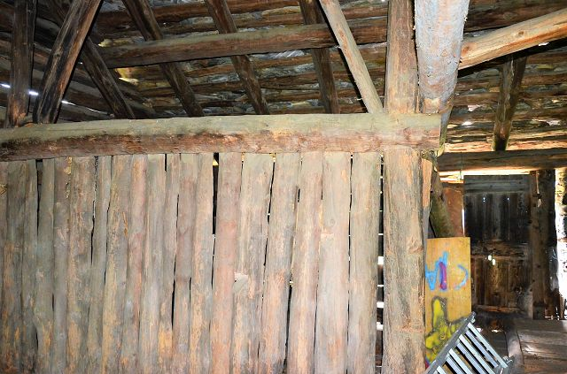

Scheuneninnenräume / interni stalla

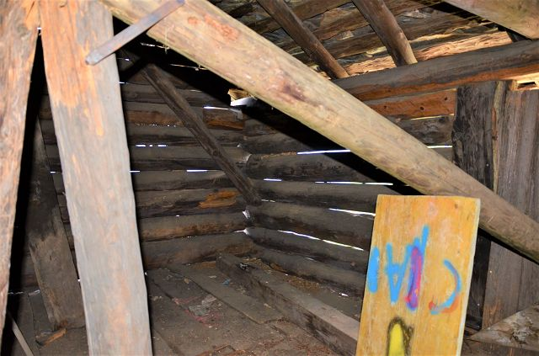

Scheuneninnenräume / interni stalla

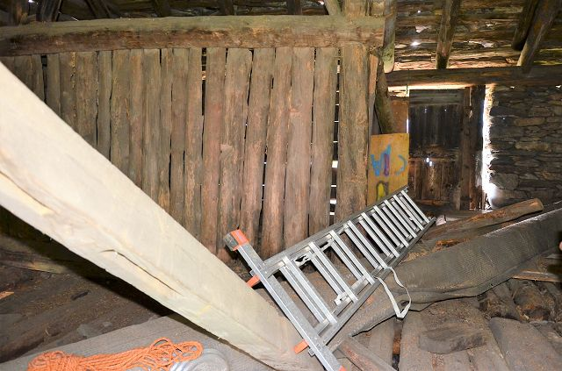

Scheuneninnenräume / interni stalla
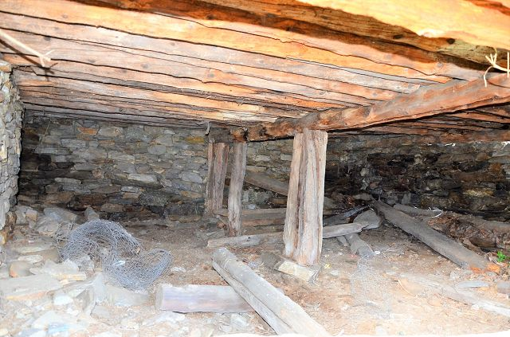

Scheuneninnenräume / interni stalla

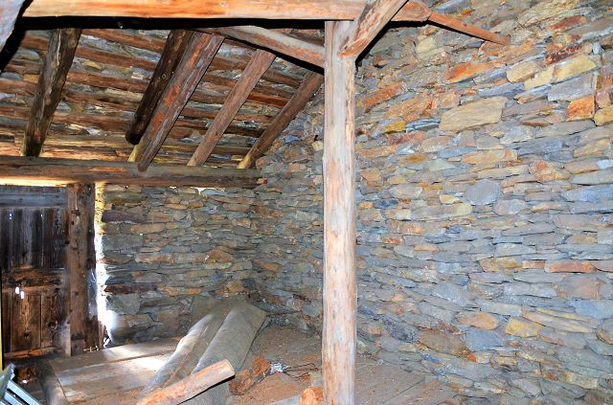

Scheuneninnenräume / interni stalla

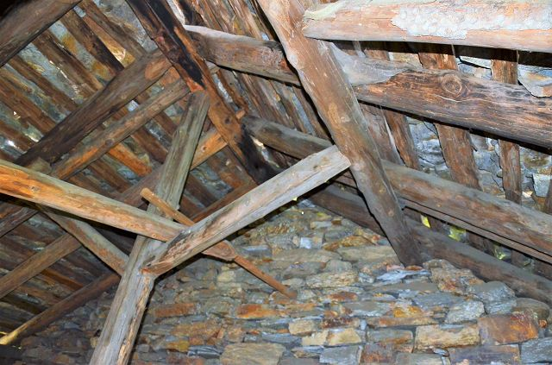

Dachuntersicht / solaio
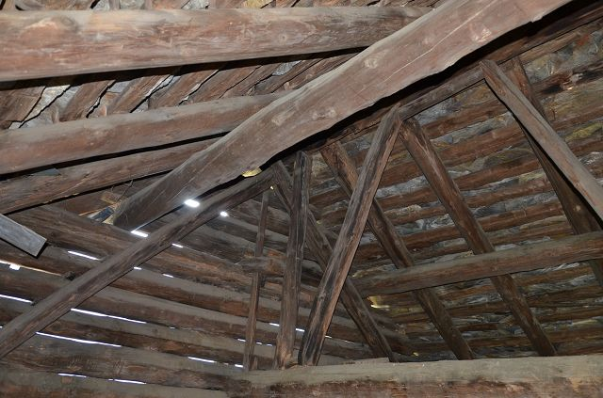

Dachuntersicht / solaio

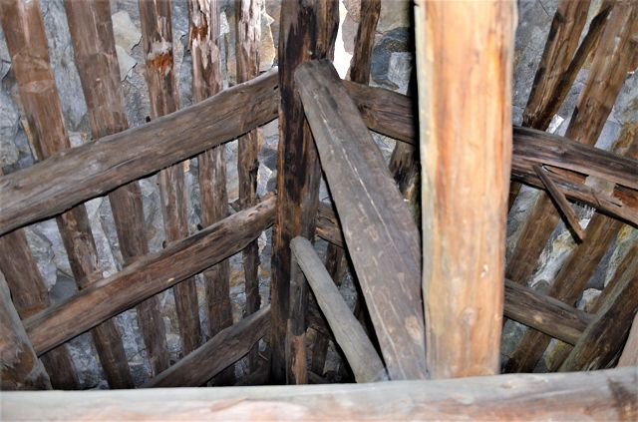

Dachuntersicht / solaio

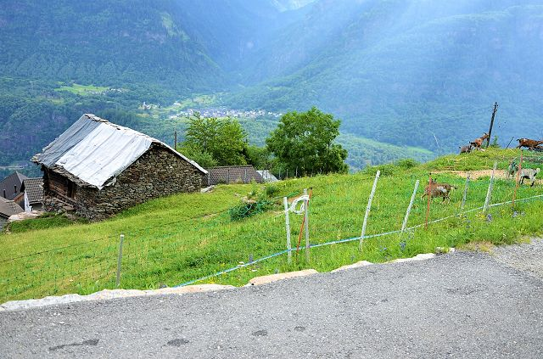

Zugang zum Stall / accesso alla stalla
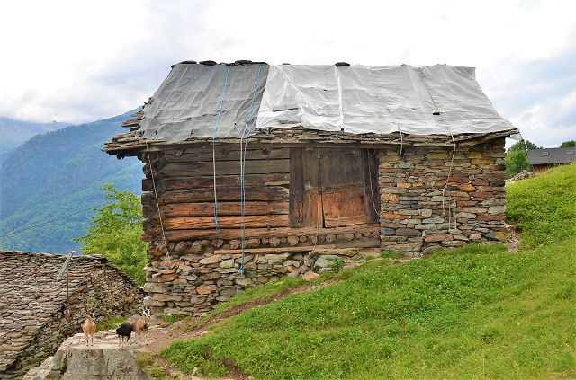

Scheune / stalla

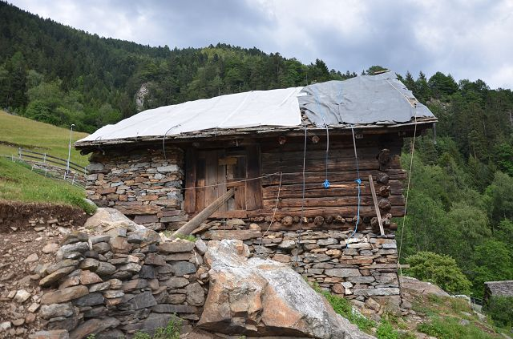

Scheune / stalla

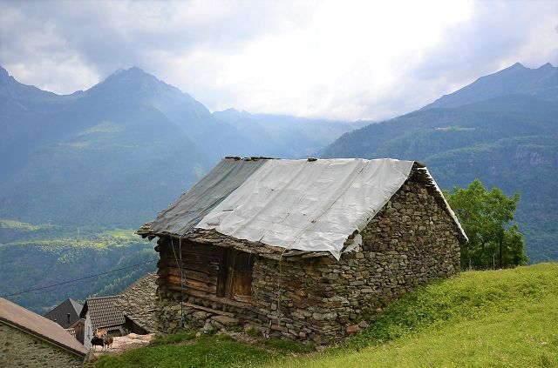

Scheune / stalla
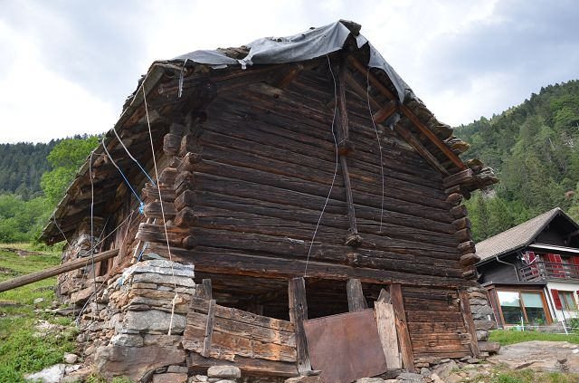

Scheune / stalla
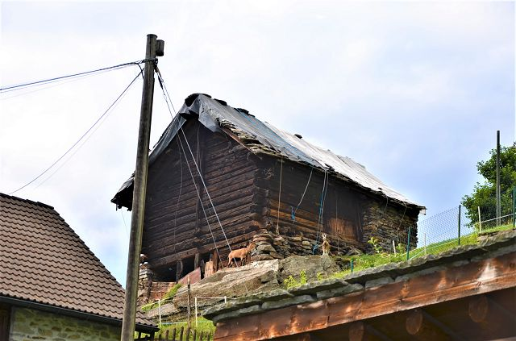

Scheune / stalla

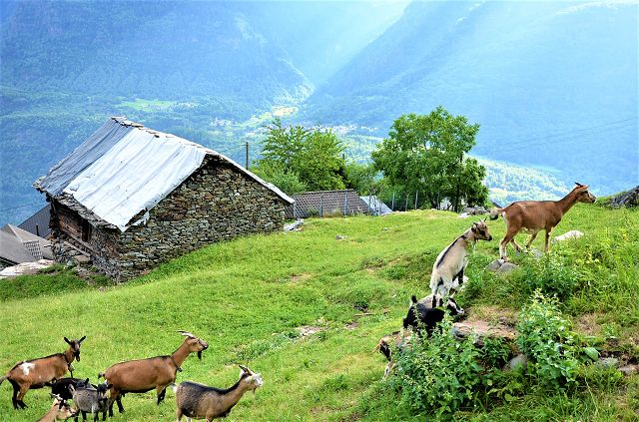

Garten / giardino
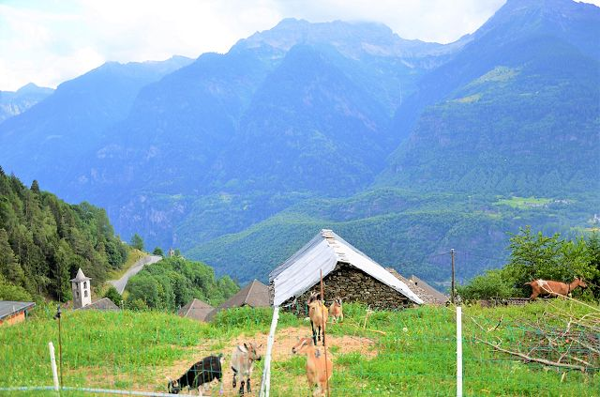

Scheune und Garten / stalla e giardino

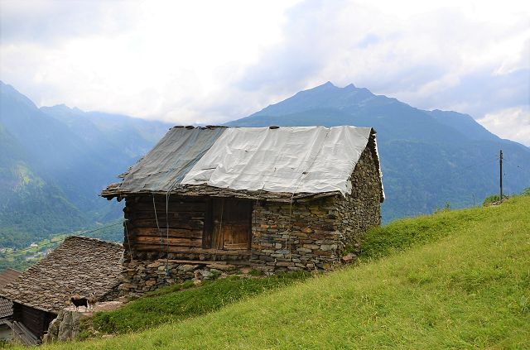

Scheune und Garten / stalla e giardino

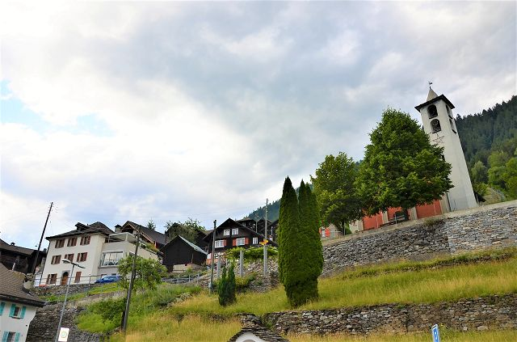

Dorf / nucleo
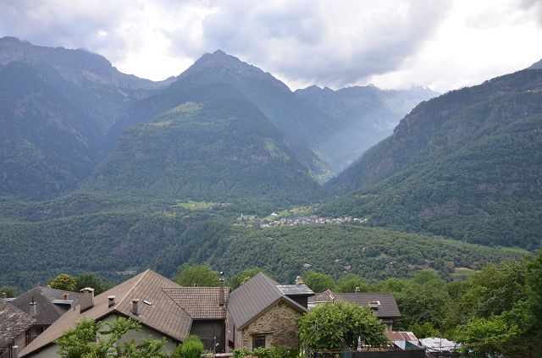

Dorf / nucleo

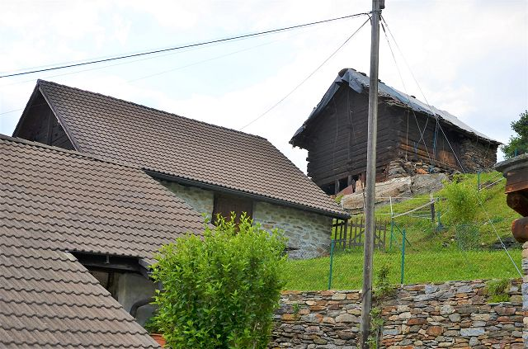

Dorf / nucleo

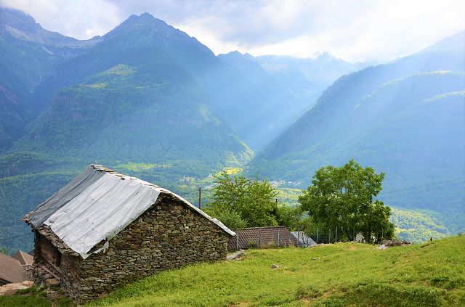

Aussicht / vista
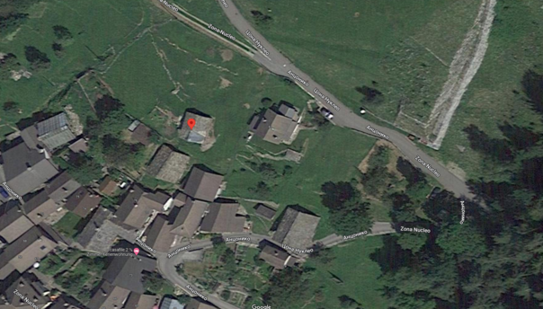
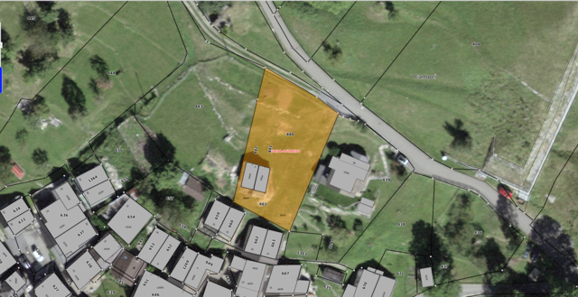

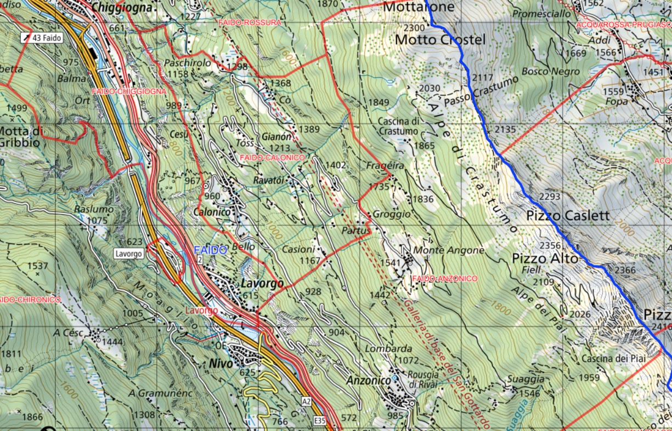
TICINO | Anzonico
